Inspirace pro děti – 11. – 15. 5.

Zdravíme Vás a posíláme další inspiraci pro práci s dětmi v tomto nelehkém období. Samozřejmě nic není povinné!!!
Prosíme čtěte dětem. Vyprávějte si, třeba jen to, co právě vidíte. Počítejte, pokládejte si navzájem hádanky, cvičte, zpívejte, naučte se básničku, malujte, stříhejte, hrajte společenské hry.
Moc na dětičky myslíme a pozdravujeme KOLEKTIV MŠ

Zumba pro děti
https://www.youtube.com/watch?v=amD5bL4ELqU

Jóga pro děti
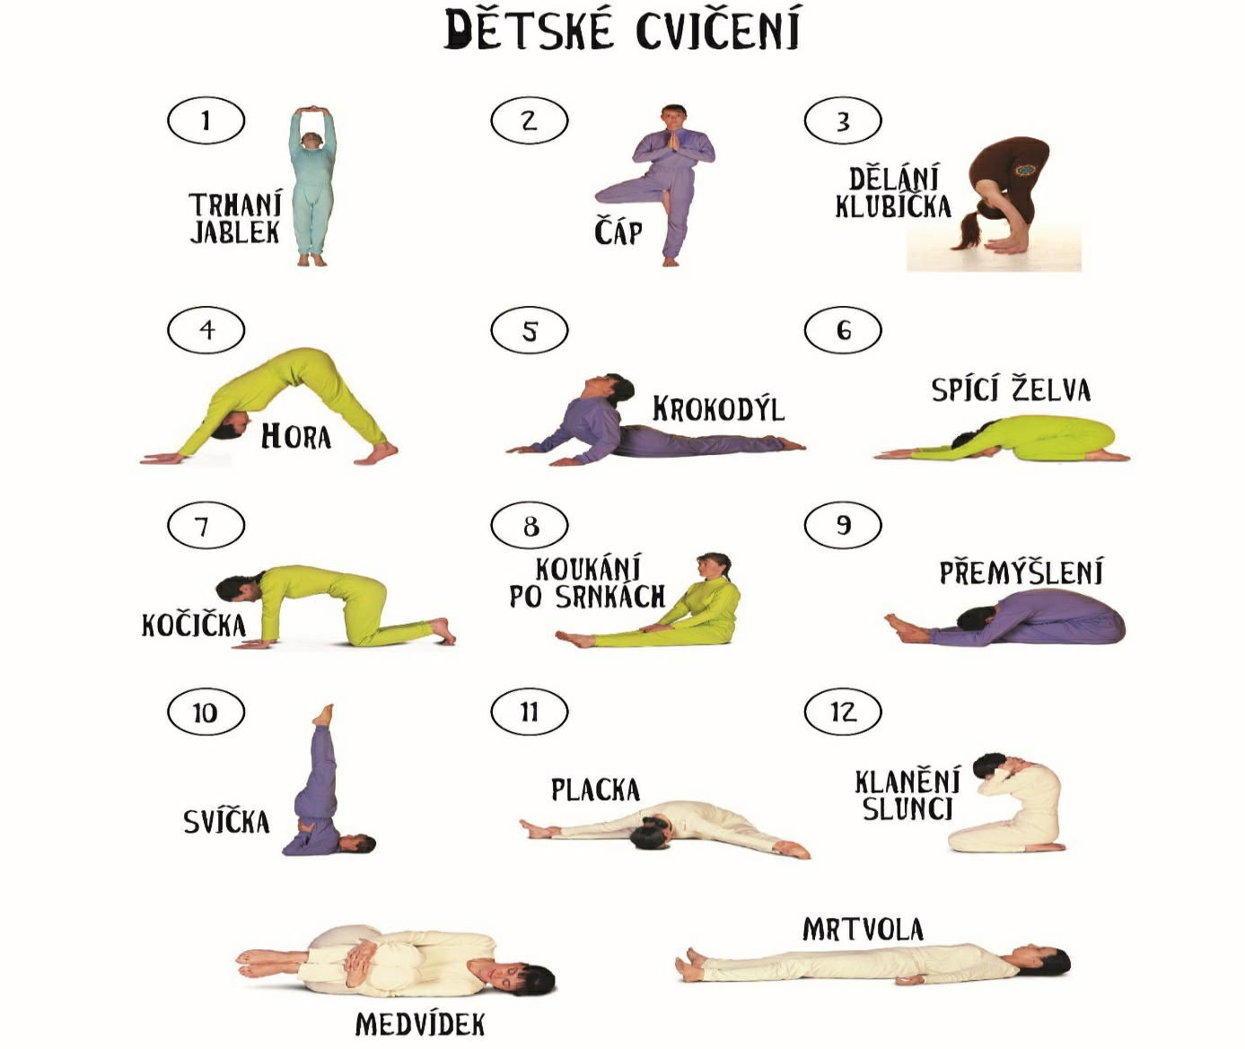

PRACOVNÍ LISTY KE STAŽENÍ ZDARMA
https://stanislavasejblova.cz/pracovni-listy-zdarma/?fbclid=IwAR2hSdvrjBuPWdfjx90xVhV5LBPTjZh3HK9szvssVeW1Zx34_iPNDMLMqXk
https://obchod.portal.cz/dokument/pracovni-listy-ke-stazeni/?fbclid=IwAR2IeK4RadPwVwMpllIQj7SE3mMlX096rDuB0ufydYF7fXHOjNWOjo23Mi8

Časová posloupnost - ČERVENÁ KARKULKA
Obrázky vybarvit, rozstříhat a děti mohou znovu nalepit na papír podle děje pohádky
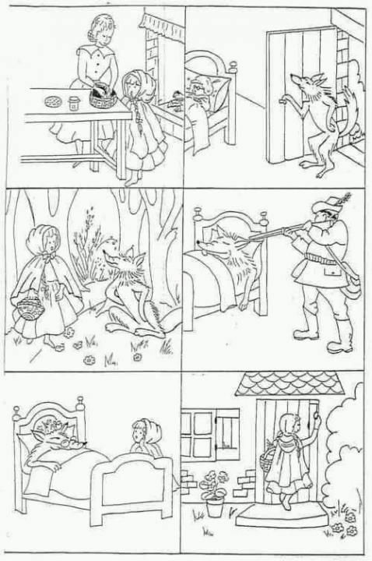

ZRAKOVÉ VNÍMÁNÍ - TŘÍDĚNÍ
Najít nejmenší žirafu a vybarvit žlutou pastelkou
Najít největší žirafu a vybarvit oranžovou pastelkou
Najít žirafy, které jsou stejně velké a vybarvit zelenou pastelkou
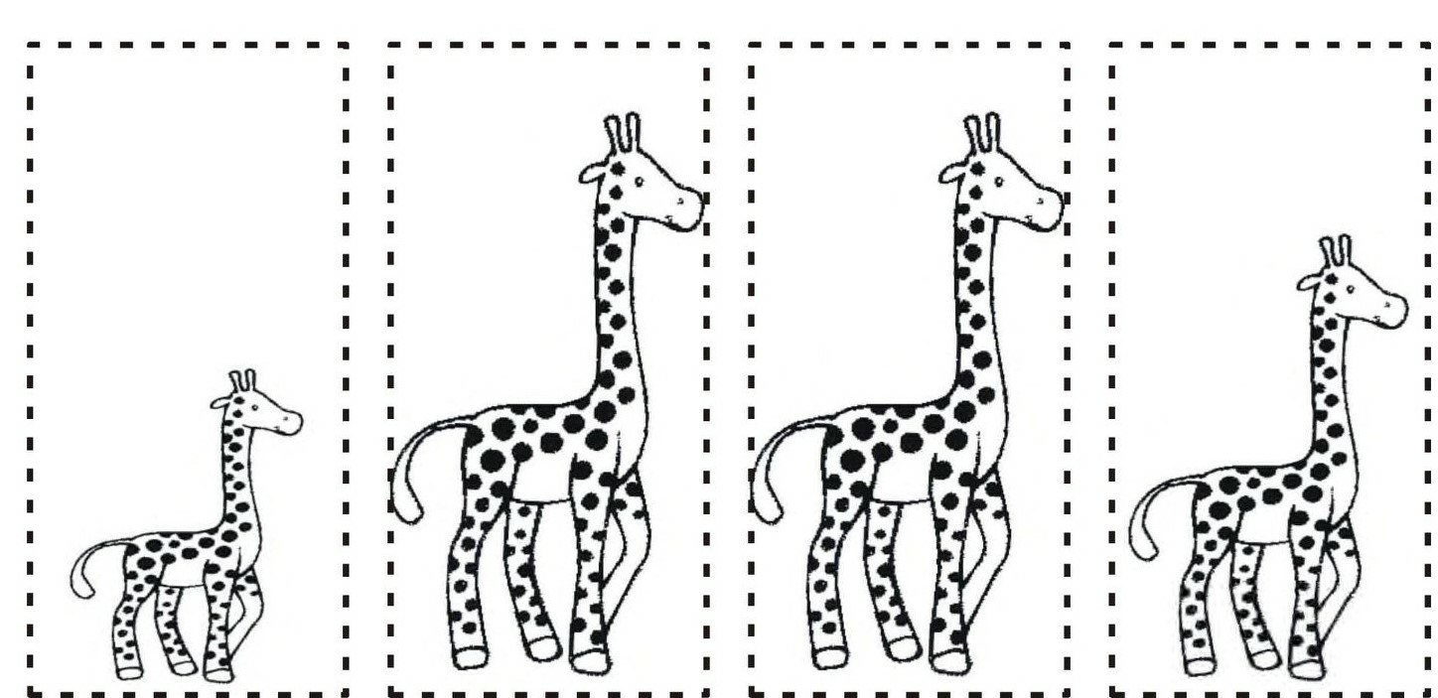

OVOCE
Poznej ovoce a pojmenuj
Poté spoj pastelkou vždy půlky obrázků, které k sobě patří

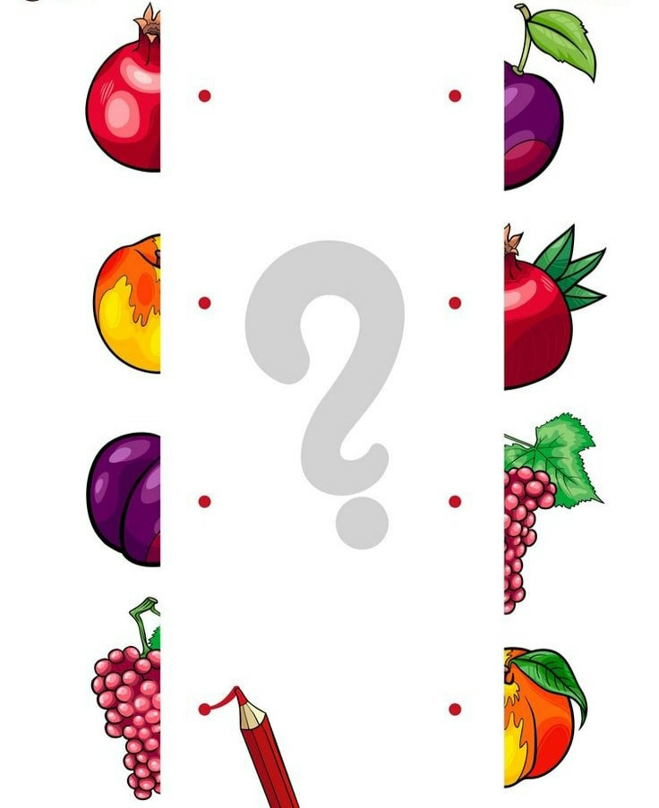

ZELENINA
Správně spoj a zopakuj si názvy zeleniny
Jakou zeleninu máš nejraději?
Víš, proč je důležité zeleninu jíst?

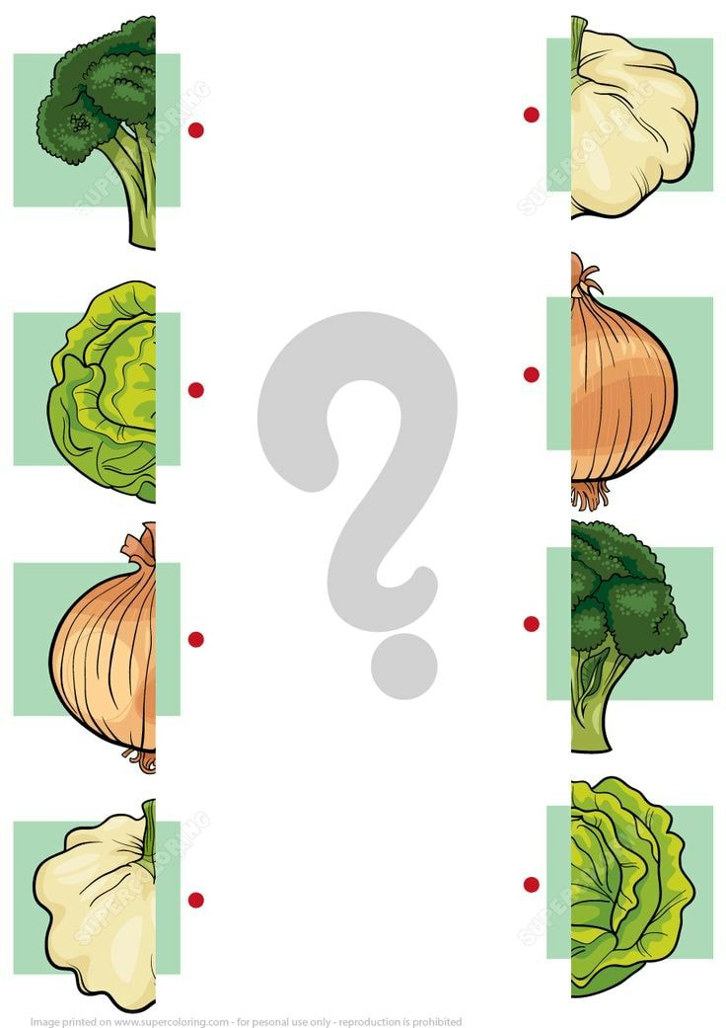

Početní představy - Mořské dno
Co vidíš na obrázku?
Kolik je rybiček, želviček a krabů na obrázku?
Podle počtu udělejte tečky do čtverečků pod obrázkem

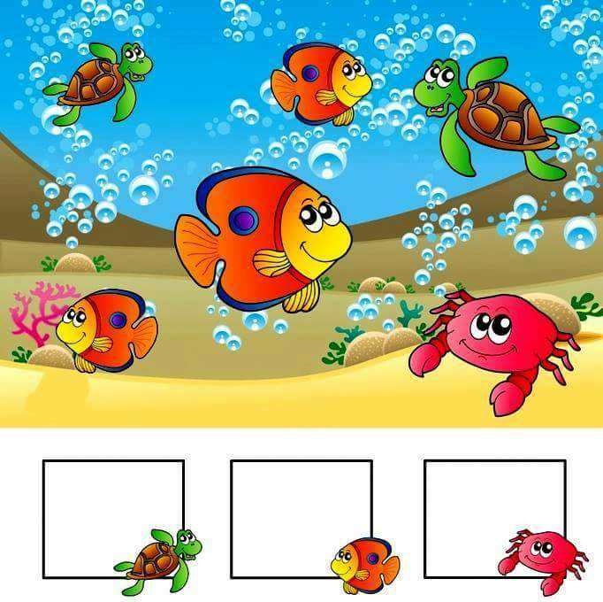

Bludiště
Pomoz krtečkovi najít cestu do jeho postýlky

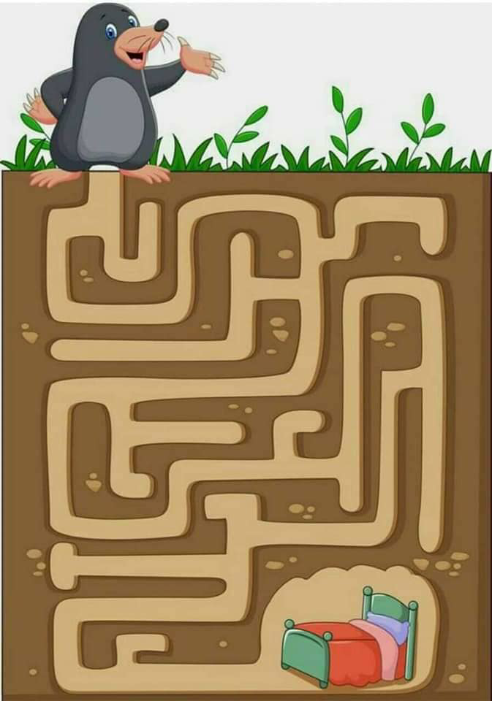

Na statku - puzzle
Rozstříhej jednotlivé dílky a poté z nich slož obrázek

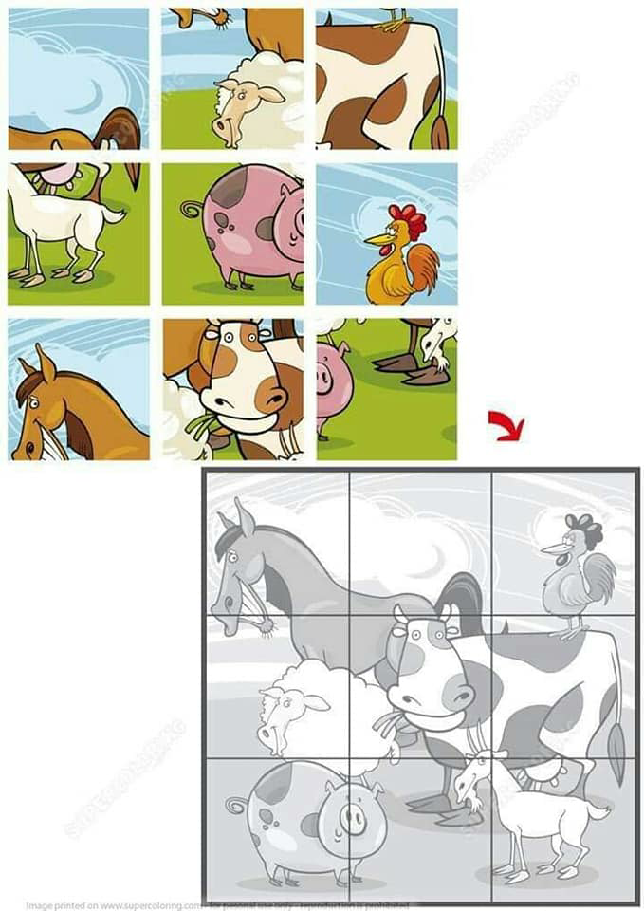

Povídání o zvířátkách (kde žijí - ve vodě/ na souši / ve vzduchu/ na farmě/v lese/v zoo /v džungli/ ….., čím se liší od lidí?, jak se nazývá lékař, který léčí zvířátka?)
Prohlížení obrázkových knih, časopisů, kde děti uvidí různé druhy zvířat
Zvířátka z farmy – jak se říká samci, samici, mláděti
Nápodoba chůze kachny, kočky, pejska, skotačení koníčka, …
Zvuky zvířat - jak dělá: pes, kočka, koza, kráva, kůň, oslík, prase, ….
Stavby z lega, lego Duplo – farmička / dřevěné kostky + gumová zvířátka
Třídění zvířátek na hospodářská, volně žijící v lese, žijících v zoo
Třídění zvířátek (hraček) které máte doma, podle velikosti

PEXESO

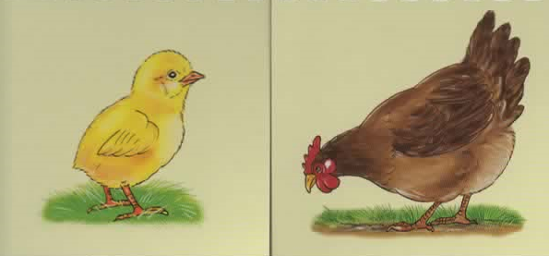
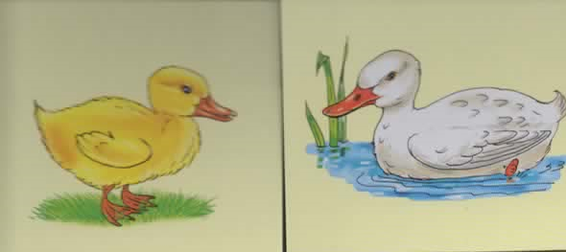
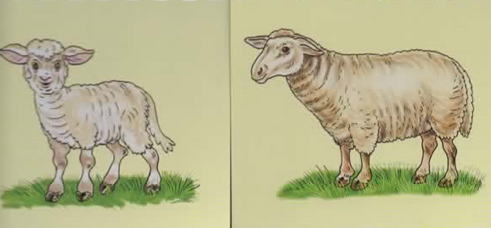
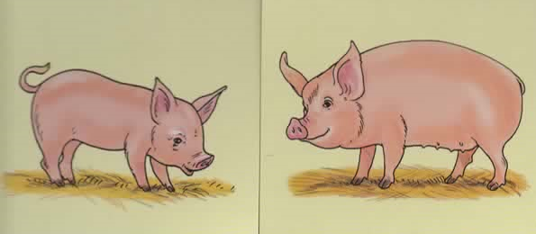
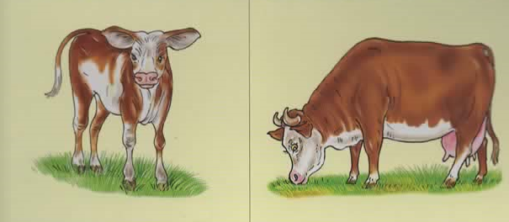
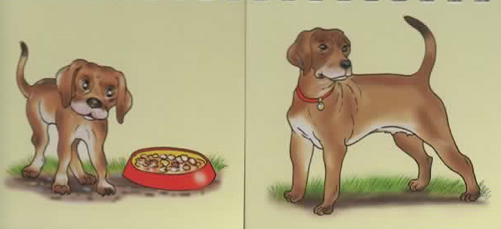
Správná technika stříhání - vlnky – holka, zuby - kluk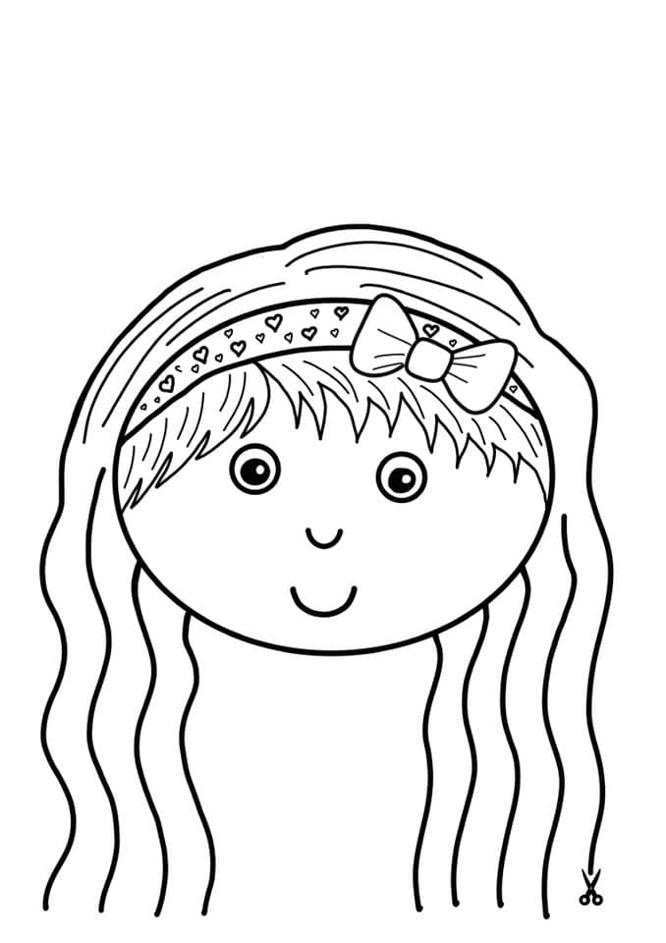
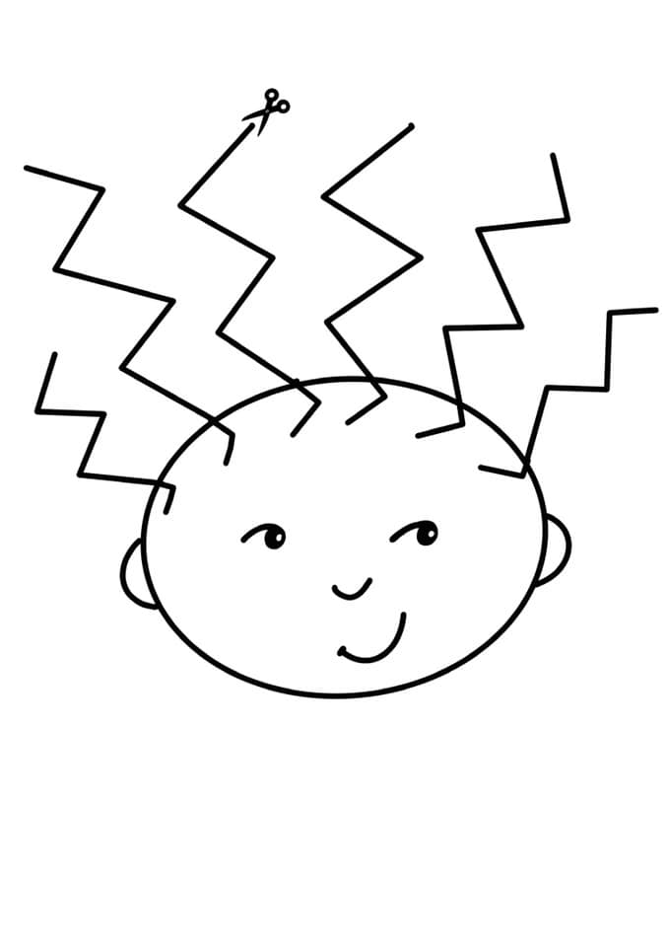
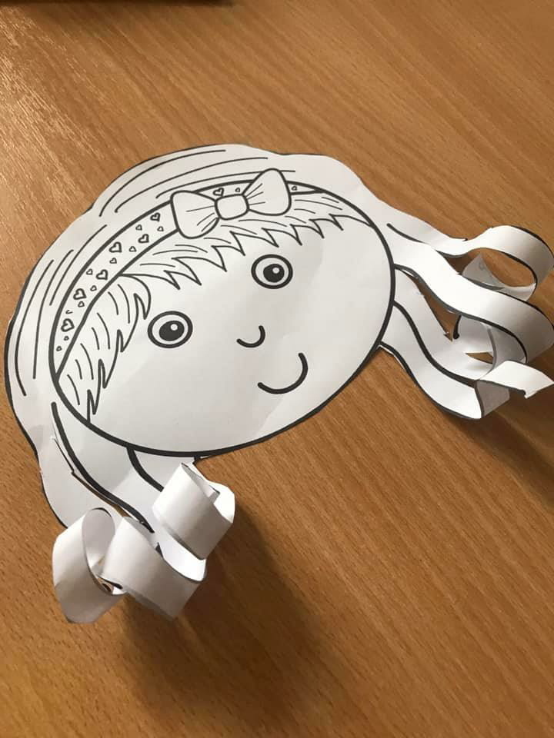

Stíny
Poznej zvířátko a spoj ho se svým stínem

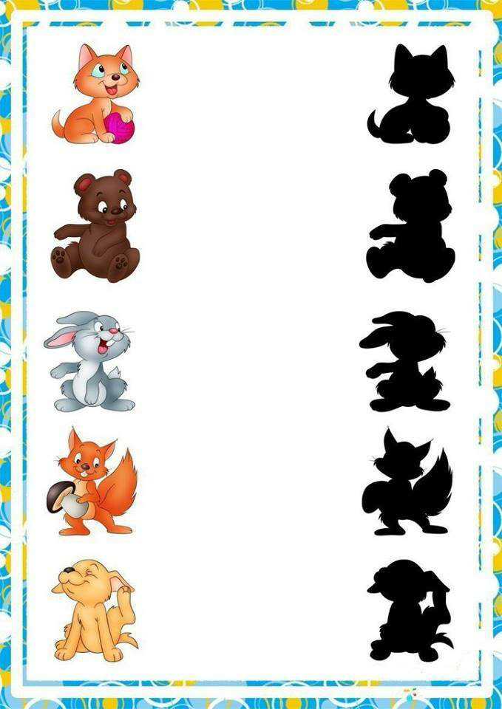

Inspirace na tvoření - Závěsné rybičky z PET láhve

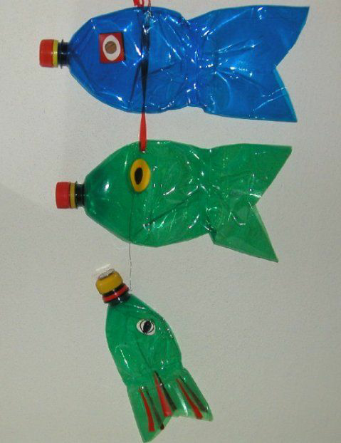

Včelička z ruličky od toaletního papíru

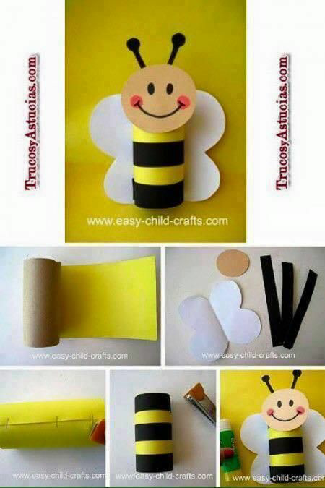

Hnízdo pro ptáčka

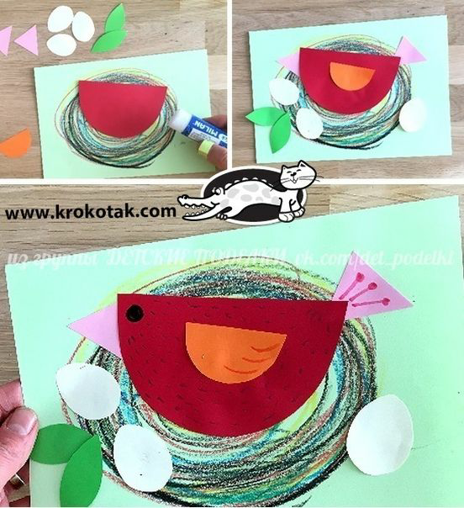

Sluníčko – z papírového tácku a paprsky z barevného papíru

